**Практическая работа №14**

Разработка оконного приложения

**Задание:** разработать классическое приложение win32 содержащее главное окно используя шаблон из теоретической части. Пользуясь прототипами структуры WNDCLASSEX и функции CreateWindow() и материалом в теоретической части, описать их на свой выбор.

Проекты находятся по ссылке в GitHub: [GitHub](https://github.com/JumpDigitalStudio/Study.git)

**Ход работы:**

1. Код программы

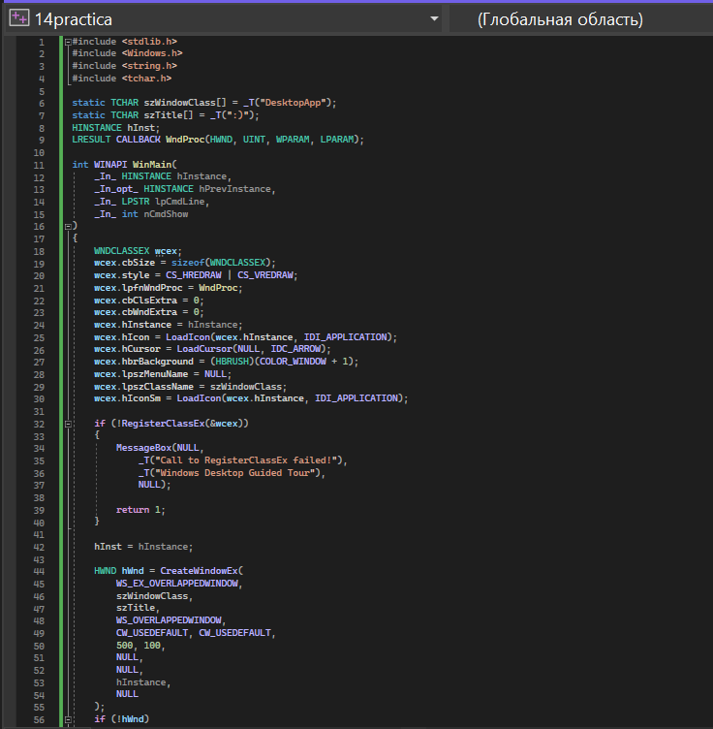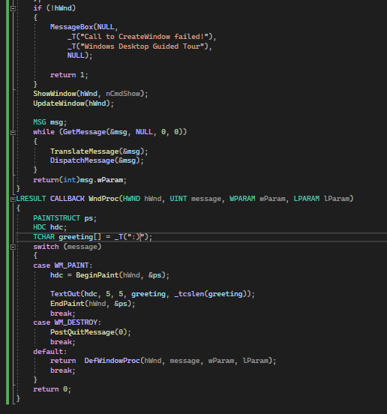

1. Результат работы программы

